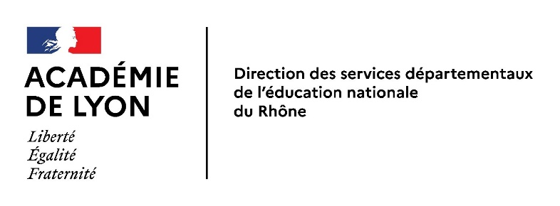
Logo partenaire

MODÈLE DE CONVENTION POUR L’ORGANISATION D'ACTIVITES
DANS LES ECOLES PRIMAIRES IMPLIQUANT
DES INTERVENANTS EXTÉRIEURS ARTISTIQUES

Références :
- code de l’éducation, notamment ses articles L121-1, L121-3, L312-5 à L312-8, L911-6, D321-1 et suivants et R911-58 à 60,
- loi n° 2013-595 du 8-7-2013 d'orientation et de programmation pour la refondation de l'école de la République,
- décret n° 2015-372 du 31-3-2015 relatif au socle commun de connaissances, de compétences et de culture,
- décret n° 2019-838 du 19 août 2019 portant sur la simplification du recours par les enseignants à des intervenants extérieurs (Article 7),
- circulaire n° 2013-073 du 3-5-2013 relative au parcours d'éducation artistique et culturelle,
- arrêté du 1-7-2015, JO du 7-7-2015, relatif au parcours d'éducation artistique et culturelle,
- circulaire n° 2014-088 du 9-7-2014 relatif au règlement type départemental des écoles maternelles et élémentaires publiques,
- circulaire n° 92-196 du 3-7-1992 relative à la participation d'intervenants extérieurs aux activités d'enseignement dans les écoles maternelles et élémentaires,
- circulaire n° 97-178 du 18-9-1997 relative à la surveillance et sécurité des élèves dans les écoles maternelles et élémentaires publiques,
- circulaire n° 90-039 du 15-2-1990 relative au projet d'école,
- arrêté du 10 mai 1989 relatif aux modalités de compétence professionnelle pour les personnes apportant leur concours aux enseignements et activités artistiques.

CONVENTION

Entre :
La collectivité territoriale représentée par :
ou
La structure de droit privé représentée par :

Et :
L’inspecteur d’académie, directeur académique des services de l’éducation nationale du Rhône, ou son représentant par délégation, Monsieur Philippe CARRIERE

Il a été convenu ce qui suit :
Préambule : contexte dans lequel s’exercent les enseignements artistiques concernés

ARTICLE 1 : Définition de l’activité concernée

ARTICLE 2 : Rappel des grandes orientations pédagogiques définies dans le projet de (des) l’école(s) concernée(s)

ARTICLE 3 : Rôle des intervenants extérieurs ou de la structure culturelle

ARTICLE 4 : Qualification professionnelle des intervenants extérieurs

ARTICLE 5 : Durée de la convention

La convention est signée au début de l’année scolaire
pour une durée d’une année renouvelable deux fois par tacite reconduction
ou
pour la durée du projet

La convention peut être dénoncée, y compris en cours d'année, soit par accord entre les parties, soit à l'initiative de l'une d'entre elles. Dans ce dernier cas, la dénonciation doit faire l'objet d'un préavis motivé de trois mois.

ARTICLE 7 : Règlement des litiges
En cas de litige portant sur l’interprétation ou sur l’application de la convention, les parties s’engagent à se rapprocher afin de tenter de rechercher une solution à l’amiable. Les parties pourront désigner un médiateur aux fins de parvenir à un règlement. En l’absence de solution amiable, il sera fait appel aux juridictions compétentes.

Fait en deux exemplaires originaux, le… à

Signature du Maire Signature du Directeur d'école
ou du Président de l’EPCI

ou du Président de l’association

Signature de l’inspecteur d'académie,
directeur académique des services de l’éducation nationale du Rhône

Philippe CARRIERE

Destinataires : Mandataire, IA-DASEN, École(s) concernée(s)

